












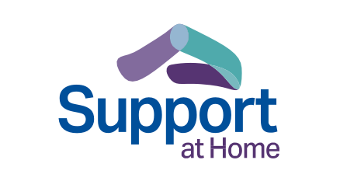
Support at Home program
]برنامج خدمات الدعم في المنزل[
دليل موجهََّ لكبار السن وأسرهم والقائمين على رعايتهم
الإصدار الثالث – أغسطس/آب 2025
Arabic – العربية



التغييرات في قطاع رعاية المسنين
على مدى السنوات القليلة الماضية، شرعت الحكومة الأسترالية في تنفيذ إصلاحات جوهرية في قطاع رعاية المسنين. تستمر هذه الإصلاحات الواسعة في إحداث آثار إيجابية ملموسة، من خلال تعزيز الشفافية، ورفع معايير الجودة، وتحسين مستوى خدمات الرعاية المقدمة لكبار السن في أستراليا.
تواصل الحكومة تنفيذ المزيد من الإصلاحات لضمان حصول الجميع، مع تقدمهم في العمر، على رعاية عالية الجودة ترتكز على احتياجاَّت الفرد وخصوصيته. يجب أن تكون خدمات الرعاية والدعم ذات الجودة العالية متاحة للجميع، سواءً اختار الشخص الاستمرار في العيش في منزله أو الانتقال إلى دار رعاية للمسنين.

MyAgedCare.gov.au/improving-australias-aged-care-system
health.gov.au/our-work/aged-care-act
Support at Home برنامج عن نبذة
تعمل الحكومة الأسترالية على تحسين خدمات رعاية المسنين المنزلية، بما يتيح لكبار السن مواصلة العيش باستقلالية في منازلهم لفترة أطول.
أطُلق برنامج جدَّيد بعنوان Home at Support، وسيبدأ تطبيقه في 1 نوفمبر/ تشرين الثاني 2025، لدمج عدد من برامج رعاية المسنين المنزلية ضمن إطار موحد ومتكامل.
في إطار البرنامج الجديد Home at Support، س تُعززَ إمكانية النفاذ إلى الخدمات والمنتجات والمعدات، إضاف ةً إلى التعديلات المنزلية، بما يدعم كبار السن في الحفاظ على صحتهم ونشاطهم وتعزيز تواصلهم الاجتَّماعي مع مجتمعهم.
ويشمل ما يلي:
Pathway Care Restorative [مسار الرعاية التأهيلية] وهدفه أن يساعدك على الحفاظ على استقلاليتك وتعزيزها، وذلك من خلال خدمات صحية مساعدة متعددة التخصصات.
The Assistive Technology and Home Modifications (AT-HM(
[برنامج التقنيات المساعدة والتعديلات المنزلية]، وهو يوفر المنتجات والمعدات وإجرَّاءً التعديلات المنزلية اللازمة لتلبية احتياجاَّتك ال مُ قَ يَمة.
Pathway End-of-Life [مسار الرعاية في نهاية الحياة] ويو فّر تمويلاً مخص صًا يتيح لك الاستفادة من الخدمات اللازمة، ومواصلة الإقامة في منزلك خلال آخر 3 أشهر من حياتك.
•
•
•
health.gov.au/support-at-home
2
Support at Home program


Support at Home برنامج بدء تاريخ
سيح لّ برنامج Home at Support مح لّ برنامج Packages Care Home [حزم الرعاية المنزلية] وبرنامج (STRC( Care Restorative Short-Term [برنامج الرعاية التأهيلية القصيرة الأجلَّ]، وذلك اعتبا رًا من 1 نوفمبر/تشرين الثاني .2025
س يُدمج برنامج (CHSP( Support Home Commonwealth [دعم الرعاية المنزلية من الحكومة الفيدرالية] ضمن برنامج Home at Support، اعتبا رًا من 1 يوليو/تموز 2027 على أقرب تقدير.

health.gov.au/support-at-home
health.gov.au/our-work/hcp
health.gov.au/our-work/short-term-restorative-care-strc-programme
الدعم المتاح من خلال برنامج
Support at Home
خدمات لمساعدتك على مواصلة العيش في منزلك لفترة أطول.
يقدم لك برنامج Home at Support مجموعة متنوعة من الخدمات، لتواصل العيش براحة واستقلالية في منزلك. بنا ءًً على تقييم احتياجاَّتك في رعاية المسنين وأهليتك، ستتمكنّ من الاستفادة من قائمة معتمدة من الخدمات. س يُق دَم لك الدعم لاختيار مجموعة من الخدمات التي يمكنك الاستفادة منها، بما يتوافق مع ميزانيتك.
في إطار برنامج Home at Support، يمكنك في أي وقت طلب تعديل مجموعة الخدمات التي تستفيد منها من القائمة المعتمدة، بالتنسيق مع مقدم الخدمة الذي سيساعدك في التأكد من أن الخدمات المقدمة تلبي احتياجاَّتك.
تشمل خدمات الدعم ما يلي:
الرعاية الطبية – مثل خدمات التمريض، والعلاج الوظيفي، ورعاية للتحكم في المثانة.
دعم الاستقلالية – مثل المساعدة في ارتداءً الملابس، وتناول الأدوية، والتنقل، أو الحصول على رعاية مؤقتة.
أنشطة الحياة اليومية – مثل التنظيف، والبستنة، والتسوق، أو إعداد الوجبَّات.
•
•
•
3
دليل موجهََّ لكبار السن وأسرهم والقائمين على رعايتهم


سيتضمن برنامج Home at Support ثمانية )8( تصنيفات مستمرة للخدمات، تمثل مستوى التمويل المتاح وف قًا لاحتياجاَّتك التي تم تقييمها. سيخ صَص لكل تصنيف من التصنيفات المستمرة للخدمات ميزانية ربع سنوية تتيح لك الاستفادة من الخدمات المتاحة. يمكنك طلب إعادة التقييم إذا طرأت تغييرات على احتياجاَّتك.
بالنسبة للمستفيدين من Package Care Home، سيتم نقلكم إلى برنامج
Home at Support ضمن تصنيف يماثل مستوى التمويل الذي تحصلون عليه في إطار برنامج .HCP
كما تتوفر ثلاثة تصنيفات قصيرة الأجلَّ للخدمات. عند تقييم احتياجاَّتك لرعاية المسنين، سيقوم ال مُق يِم بتحديد ما إذا كنت مؤ هَ لًا للاستفادة من المسارات قصيرة الأجلَّ. وهي توفر دع مًا إضاف يًا لفترة محدودة. يمكن الاستفادة من تصنيفات الخدمات قصيرة الأجلَّ أي ضًا من خلال إجرَّاءً تقييم لاحتياجاَّت رعاية المسنين.
health.gov.au/support-at-home-ongoing-services
Restorative Care Pathway
يساهم مسار الرعاية التأهيلية Pathway Care Restorative في تمكين الأشخاص من استعادة قدرتهم على أداءً الأنشطة اليومية بشكل مستقل. يساعدك ذلك على تقليل الاعتماد على خدمات إضافية، ويمُكنّك من الاستمرار في ممارسة الأنشطة التي تحبها.
:يمكنك ،Restorative Care Pathway مسار إطار في
•
•
الاستفادة من خدمات الرعاية التأهيلية لمدة قد تصل إلى 16 أسبو عًا
الحصول على ميزانية إضافية تقارب $6,000 (أو تصل إلى $12,000 عند الحاجةَّ) لتمويل خدمات صحية مساعدة متعددة التخصصات
الاستفادة من خدمات الرعاية التأهيلية بشكل مستقل، أو بالإضافة إلى الخدمات المستمرة من برنامج Home at Support
الاستفادة من التقنيات المساعدة والتعديلات المنزلية عبر برنامج
.الحاجَّة عند Assistive Technology and Home Modifications (AT-HM(
health.gov.au/support-at-home-short-term-supports
•
•
4
Support at Home program


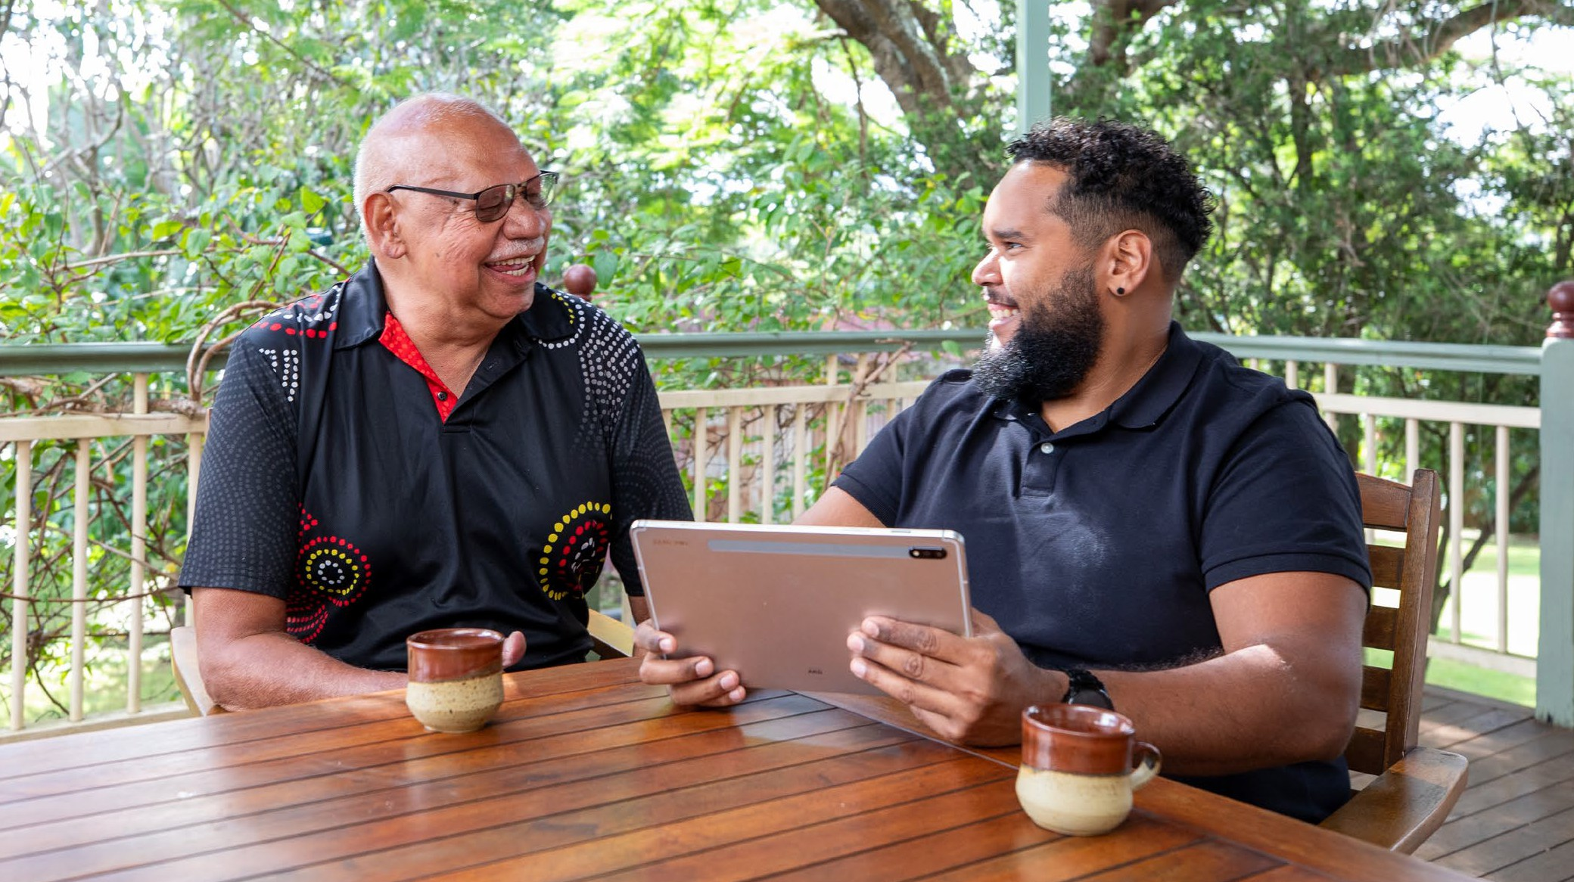
End-of-Life Pathway
سيساعدك مسار Pathway End-of-Life على البقاءً في منزلك خلال الأشهر الثلاثة )3( الأخيرة من حياتك. يمكن إحالتك لإجرَّاءً مراجعَّة ذات أولوية عالية لخطة الدعم، لتمكينك من الاستفادة من مسار Pathway End-of-Life، حتى وإن لم تكن مشار كًا مسب قًا في برنامج
.Support at Home
في إطار مسار Pathway End-of-Life، ستتمكن من:
• الحصول على تمويل عاجلَّ بمستوى أعلى لخدمات رعاية المسنين المنزلية، إذا تب يَن من التشخيص الطبي أن المدة المتبقية من حياتك لا تتجاوز 3 أشهر.
• الاستفادة من التقنيات المساعدة، عند الحاجةَّ، من خلال برنامج
.Assistive Technology and Home Modifications (AT-HM(
• الحصول على تمويل يصل إلى $25,000 خلال مدة 12 أسبو عًا، مع إمكانية استخدامه خلال فترة تمتد إلى 16 أسبو عًا، بما يمنحك مرونة أكبر.
إذا احتجت إلى خدمات تتجاوز مدة 12 أسبو عًا، يمكنك طلب إجرَّاءً تقييم يتيح لك مواصلة الاستفادة من خدمات Home at Support ضمن أحد التصنيفات المستمرة. يهدف هذا المسار إلى استكمال خدمات الرعاية التلطيفية المنزلية الأخرى التي توفرها حكومات الولايات والأقاليم.
health.gov.au/support-at-home-short-term-supports
5
دليل موجهََّ لكبار السن وأسرهم والقائمين على رعايتهم

Assistive Technology and برنامج
Home Modifications (AT-HM)
الحصول Assistive Technology and Home Modifications (AT-HM( برنامج لك يتيح
على منتجات ومعدات (مثل الكرسي المتحرك) وإجرَّاءً تعديلات على المنزل (مثل تركيب درابزين في الحمام)، وذلك لتلبية احتياجاَّتك التي تم تحديدها في التقييم.
إذا تمت الموافقة على استفادتك من برنامج AT-HM بعد تقييم احتياجاَّتك في رعاية المسنين، فسيكون بإمكانك الحصول على تمويل يصل إلى $15,000 للتعديلات المنزلية، و$15,000 للتقنيات المساعدة (مع إمكانية زيادة المبلغ عند تقديم ما يثبت الحاجةَّ.) قد تكون مؤ هَ لًا للحصول على تمويل للتقنيات المساعدة، أو للتعديلات المنزلية، أو لكليهما م عًا.
تحُ دَد مستويات التمويل للتقنيات المساعدة والتعديلات المنزلية وف قًا للاحتياجاَّت التي تم تقييمها، وهي كالتالي:
يحق لك استخدام هذا التمويل خلال مدة 12 شهراً. إذا كانت لديك احتياجاَّت خاصة، مثل
الاستعانة بكلب مساعد، فقد تكون مؤ هَ لًا للحصول على تمويل أعلى ولفترة زمنية أطول.
تتضمن قائمة AT-HM المنتجات والمعدات والتعديلات المنزلية التي يمكن لمشتركي برنامج
Home at Support الحصول عليها من خلال برنامج .AT-HM
health.gov.au/support-at-home-short-term-supports
health.gov.au/at-hm-list
6
Support at Home program
منخفضة بحد أقصى $500
متوسطة بحد أقصى $2,000
بحد أقصى $15,000
يمكنك الحصول على تمويل إضافي يتجاوز $15,000 للتقنيات المساعدة، شرط تقديم ما يثبت حاجتَّك إليها.
مرتفعة

إدارة الرعاية
ستحصل على خدمة إدارة الرعاية، التي تهدف إلى مساعدتك في تحقيق أفضل استفادة ممكنة من خدمات رعاية المسنين التي تتلقاها.
إذا كنت تتلقى خدمات مستمرة، فس يُخ صَص 10% من ميزانيتك في كل ربع سنة لمقدم الخدمة مقابل إدارة الرعاية. سيبقى هذا المبلغ ثاب تًا حتى إذا قررت إدارة جمَّيع خدماتك أو بعضها بنفسك.
سيقوم مقدم الخدمة في برنامج Home at Support بأعمال إدارة الرعاية، والتي تشمل ما يلي:
health.gov.au/support-at-home-features
7
دليل موجهََّ لكبار السن وأسرهم والقائمين على رعايتهم
الخدمات الوصف
تخطيط الرعاية • التعاون معك لتحديد وتقييم احتياجاَّتك وأهدافك وتفضيلاتك والدعم الذي تتلقاه حال يًا
• وضع خطة رعايتك ومراجعَّتها
• مراجعَّة اتفاقية خدماتك
تنسيق الخدمات • التواصل والتنسيق مع العاملين المشاركين في تقديم خدماتك بالإضافة إلى التواصل معك ومع عائلتك أو القائمين على رعايتك بشكل غير رسمي (إذا وافقت على ذلك)
• إدارة الميزانية والإشراف عليها
• دعمك في حال انتقالك إلى نوع آخر من الرعاية، أو من المستشفى إلى المنزل.
المتابعة والمراجعَّة. • المشاركة في مناقشات الرعاية المستمرة والتقييم • اجتَّماعات مناقشة الحالة
• متابعة احتياجاَّتك المتغيرة والاستجابة لها، بالإضافة إلى التعامل مع أي مخاطر محتملة قد تطرأ
• تقييم الأهداف وجوَّدة الخدمات والنتائج المحققة
تقديم الدعم • مساعدتك على اتخاذ قرارات مستنيرة والتوعية • دعم ودمج أساليب إعادة التمكين والتأهيل
• تقديم المشورة والمعلومات والموارد
• التثقيف والتوعية الصحية
• الإرشاد والربط بالخدمات ضمن النظام
• معالجة المشكلات والمخاطر
• ضمان الاستماع إلى آرائك وحقوقك ومخاوفك، والعمل على تصعيدها عند الحاجةَّ.
• مساعدتك في تقديم الشكاوى والملاحظات

أكثر عدالة يو فّر خدمات أفضل وأكثر تخصي صًا، وبأسعار ميسورة.
لن تطُلب منك المساهمة إلا مقابل الخدمات التي تحصل عليها فعل يًا.
ستتولى الحكومة تمويل خدمات الرعاية الصحية بالكامل، مثل خدمات التمريض والعلاج الطبيعي. لن يطُلب منك المساهمة في تكاليف هذه الخدمات.
معدلات المساهمة
ستختلف نسب المساهمة بحسب نوع الخدمة ومستوى دخلك وأصولك. سيتم استخدام تقييم للدخل والأصول، مشابه لاختبار الدخل لمعاش التقاعد، لتحديد نسبة مساهمتك.
سيدفع الحاصلون على Pension Age [معاش التقاعد] وحاملو
Card Health Seniors Commonwealth [بطاقة الرعاية الصحية لكبار السن من الحكومة الفيدرالية] مساهمات أقل مقارنة بالمتقاعدين الذين يعتمدون على مدخراتهم الخاصة لتغطية نفقاتهم.
استخدم أداة تقدير رسوم برنامج Home at Support لمعرفة قيمة مساهماتك المتوقعة بشكل أوضح.
MyAgedCare.gov.au/support-at-home#fee-estimator
التصنيفات والميزانيات
يحُ دَد تصنيفك في برنامج Home at Support خلال تقييم احتياجاَّتك لرعاية المسنين. ويشمل ذلك تحديد تصنيفك للخدمات المستمرة، والموافقة على استفادتك من المسارات قصيرة الأجلَّ.
يحدد تقييمك أي ضًا ميزانيتك ربع السنوية (كل 3 أشهر) وف قًا لاحتياجاَّتك.
إذا لم تستخدم ميزانيتك كاملة خلال الربع السنوي، فيمكنك ترحيل المبلغ غير ال مُنفق – بحد أقصى $1,000 أو 10% من المانية (أيهما أكبر) – إلى الربع التالي.
لا تخُ صَص ميزانية التقنيات المساعدة والتعديلات المنزلية ضمن برنامج AT-HM على أساس ربع سنوي. إذا تمت الموافقة على استفادتك من برنامج AT-HM، فس يُخ صَص لك مستوى تمويل يمتد لفترة زمنية أطول.
المساهمات المالية
تعُ دّ المساهمات المالية جزَّ ءًاً أساس يًا في برنامج Home at Support، إذ تضمن تحقيق نظام
8
Support at Home program

وسيتم تحديد معدل المساهمة بنا ءًً على نوع خدمة Home at Support التي تتلقاها:
• أنت غير مُل زَم بدفع أي مساهمة مالية مقابل تكاليف الرعاية الطبية.
• من الممكن أن تطُلب مساهمة مالية مقابل بعض الخدمات التي تعزز استقلاليتك، كالرعاية الشخصية. تلعب تلك الخدمات دو رًا مه مًا في تجنب دخول الأشخاص إلى المستشفيات أو مرافق رعاية المسنين.
س تُفرض أعلى معدلات المساهمة على خدمات المعيشة اليومية، مثل التنظيف والبستنة.
معدلات المساهمة الأساسية للمشاركين ابتدا ءًً من 1 نوفمبر/ تشرين الثاني 2025
السن لكبار 'no worse off principle' مبدأ
في نظام رعاية المسنين
إذا كنت تتلقى بالفعل Package Care Home، أو كنت مسجَ لًا في
System Priority National [النظام الوطني للأولوية]، أو تم تقييمك كمؤهل للحصول على حزمة في أو قبل 12 سبتمبر/أيلول 2024، فلن تتضرر أو تتأثر سل بًا عند الانتقال إلى برنامج
.Support at Home
ستكون مساهماتك مساوية أو أقل مما كنت ملز مًا بدفعه في إطار برنامج
.Home Care Packages
عند اختيارك الانتقال إلى الرعاية السكنية، ستظل مطال بًا بدفع مساهمات مالية تعتمد على تقييم قدرتك المالية، وذلك وف قًا لنظام الرسوم الساري منذ 1 يوليو/ تموز .2014 ولكن، إذا انتقلت إلى الرعاية السكنية في أو بعد 1 نوفمبر/ تشرين ال ثّاني 2025، فس تُطبق ترتيبات التسعير الجديدة للإقامة، والتي تشمل احتجاز رسوم RAD وRAC، بالإضافة إلى فهرسة مدفوعات الإقامة اليومية (DAP( وفق المؤشر المالي المعتمد.
9
دليل موجهََّ لكبار السن وأسرهم والقائمين على رعايتهم
حالة الاستحقاق خدمات الرعاية. الاستقلالية أنشطة الحياة للـ Pension Age الصحية اليومية
حاصل على معاش تقاعد 0% 5% 17.5% كامل
متلقي معاش تقاعد جزئي تتراوح بين تتراوح بين
80%و 17.5% 50%و 5% 0% Commonwealth ويحمل
مستوى. حسب مستوى حسب Seniors Health Card
الدخل والأصول الدخل والأصول

متقاعد يعتمد على 0% 50% 80% مدخراته الخاصة

معدلات المساهمة بموجبَّ مبدأ principle' off worse 'no
health.gov.au/support-at-home-case-studies
حد أقصى للمساهمات مدى الحياة
يوجدَّ حد أقصى للمساهمات مدى الحياة. بمجرد أن تصل إلى الحد الأقصى للمساهمات، لن يطُلب منك دفع أي رسوم إضافية مقابل الخدمات التي تتلقاها. سيتم تعديل الحد الأقصى سنوياً بما يتماشى مع المؤشر المالي/مؤشر التضخم.
في حال تم تقييمك قبل 12 سبتمبر/أيلول 2024 على أنك غير مطالب بدفع رسوم مقابل خدمات حزمة الرعاية المنزلية Package Care Home، فلن يتغير الحد الأقصى مدى الحياة
.Home Care Package الحزمة لتلك
دعم الضائقة المالية
إذا لم تتمكن من دفع الرسوم أو المساهمة في تكاليف رعايتك، تتوفر ترتيبات للمساعدة في حالات الضائقة المالية.
للتق دّم بطلب للحصول على مساعدة بسبب صعوبة مالية، يرُجىَّ تعبئة النموذج على الرابط
.www.servicesaustralia.gov.au/sa462 :التالي
أرسل هذا النموذج مع المستندات التي تدعم طلبك، بما في ذلك إثبات نفقاتك خلال الأشهر الثلاثة )3( الماضية، إلى:
www.servicesaustralia.gov.au/financial-hardship-assistance-eligibility-for-
،aged-care-cost-care?context=23296
حيث ستقوم الجهة المختصة بمراجعَّة طلبك خلال مدة لا تتجاوز 28 يو مًا. سيبلغونك بقرارهم كتاب يًا ويوضحون نوع الدعم الذي يحق لك الحصول عليه. إذا كانوا بحاجةَّ إلى مزيد من المعلومات لتقييم طلبك، سيتواصلون معك لطلبها.
ستجد على بوابة Care Aged My
www.myagedcare.gov.au/financial-support-and-advice
معلومات إضافية لتتمكن من التخطيط السليم لنفقات رعايتك في مرحلة الشيخوخة.
10
Support at Home program
حالة الاستحقاق دعم الرعاية الاستقلالية أنشطة الحياة للـ Pension Age الصحية اليومية
حاصل على معاش تقاعد 0% 0% 0% كامل
متلقي معاش تقاعد جزئي تتراوح بين تتراوح بين
25%و 0% 25%و 0% 0% Commonwealth ويحمل
الدخل حسب الدخل حسب Seniors Health Card
متقاعد يعتمد على 0% 25% 25% مدخراته الخاصة


كيفية الالتحاق ببرنامج Home at Support
التقييم نظام] Single Assessment System أنشأنا لقد
الموحد[ لتسهيل نفاذ كبار السن إلى خدمات رعاية المسنين مع تغ يّر احتياجاَّتهم.
إذا كنت لا تتلقى خدمات بالفعل عبر Care Aged My، فإن الخطوة الأولى هي التحقق من أهليتك لإجرَّاءً التقييم. يمكنك القيام بذلك عبر الإنترنت من خلال موقع Care Aged My، أو بالاتصال على الرقم 422 200 .1800
إذا تمت الموافقة على طلبك، فسيتم تحويلك لإجرَّاءً التقييم. يتم إجرَّاءً التقييمات بالحضور شخص يًا في منزلك.
بمجرد الموافقة على أهليتك لبرنامج Home at Support، ستتلقى رسالة
Decision of Notice [إشعار بالقرار] وخطة دعم شخصية لتقديمها إلى مقدم الخدمة. وسوف يتضمن ذلك:
•
•
•
ملخ صًا لاحتياجاَّتك من رعاية المسنين وأهدافك الشخصية
تصني فًا يتضمن ميزانية ربع سنوية مستمرة وقائمة بالخدمات المعتمدة لك؛ و/أو موافقة على الحصول على خدمات دعم قصيرة الأجلَّ، قد تشمل تموي لًا من أجلَّ:
تقنيات مساعدة
تعديلات منزلية
Restorative Care Pathway
.End-of-Life Pathway
MyAgedCare.gov.au/assessment
–
–
–
–
11
دليل موجهََّ لكبار السن وأسرهم والقائمين على رعايتهم


التغييرات الموجهة لكبار السن المستفيدين من خدمات رعاية المسنين المنزلية
في حال كنت تحصل حال يًا على دعم منزلي عبر Package Care Home، فستنتقل
إلى برنامج Home at Support في 1 نوفمبر/تشرين الثاني .2025 ستكون ميزانيتك في برنامج Home at Support مطابقة لمستوى التمويل الذي تحصل عليه حال يًا ضمن
.Home Care Package
قد تتغير أسعار خدماتك ضمن برنامج Home at .Support لقد وضعت الحكومة تدابير حماية لضمان أن تكون الأسعار معقولة وشفافة.
إذا كانت لديك أموال غير مُنف قَة من Package Care Home، فيمكنك استخدامها للحصول على خدمات ضمن برنامج Home at .Support
يمكنك طلب إعادة التقييم في إطار برنامج Home at Support إذا تغ يّرت احتياجاَّتك.
ورعاية والإعاقة الصحة وزارة[ Department of Health, Disability and Ageing تعمل
المسنين] بالتعاون مع مز وّدي الخدمات لضمان استعدادهم الكامل للانتقال إلى برنامج
Home at Support، وتقليل أي تأثيرات قد تم سّ جوَّدة رعايتك.
سيتواصل معك مز وّد الخدمة مباشرة بشأن أي تغييرات تطرأ على ترتيبات رعايتك المنزلية قبل تنفيذها.
MyAgedCare.gov.au/support-at-home-consumer-protections
الانتقال من برنامج Care Home
Packages
إذا كنت تستفيد بالفعل من برنامج Packages Care Home، فسيتم نقلك إلى برنامج Home at Support في 1 نوفمبر/تشرين الثاني، مع الاحتفاظ بنفس مستوى التمويل لتمكينك من الحصول على الخدمات المدرجةَّ ضمن قائمة خدمات برنامج
.Support at Home
إذا كنت مسجَ لًا في System Priority National بانتظار الحصول على
Package Care Home، فسيتم منحك تلقائ يًا تصني فًا ضمن برنامج Home at Support
بمجرد توفر مكان. لن تحتاج إلى إجرَّاءً تقييم جدَّيد ما لم تتغير احتياجاَّتك.
health.gov.au/accessing-support-at-home
12
Support at Home program



1800 200 422 على My Aged Care بـ اتصل
MyAgedCare.gov.au
البدء في خدمات رعاية المسنين
My Aged Care
إذا كنت بحاجةَّ إلى المساعدة في المنزل أو تفكرّ في الانتقال إلى دار رعاية للمسنين، فإن التواصل مع Care Aged My هو الخطوة الأولى.
تق دّم بوابة Care Aged My معلومات حول:
• أنواع خدمات رعاية المسنين المتاحة
• كيفية إجرَّاءً تقييم لاحتياجاَّتك لتحديد ما إذا كنت مؤ هَ لًا للحصول على خدمات رعاية المسنين الممولة من الحكومة
• الإحالات والدعم للعثور على مقدمي الخدمات القادرين على تلبية احتياجاَّتك
•
ما قد يطُلب منك المساهمة به في تكلفة رعايتك.
Aged Care Specialist Officer إلى تحدث
أحياناً يكون من الأسهل التحدث إلى شخص وجَّ هًا لوجهَّ. يمكن لموظفي مراكز
Australia Services تقديم المساعدة لك بمعلومات عامة حول خدمات Care Aged .My يمكن لـ (ACSO( Officer Specialist Care Aged [مسؤول مختص برعاية المسنين] أن يق دّم لك مساعدة مف صّلة أكثر فيما يتعلق بشؤون رعايتك.
يمكن لـ ACSO مساعدتك من خلال:
•
تقديم معلومات مف صّلة لك حول مختلف أنواع خدمات رعاية المسنين
• التحقق مما إذا كنت مؤ هَ لًا للحصول على خدمات ممولة من الحكومة، وتقديم المساعدة في التسجيل، وإجرَّاءً الإحالة لتقييم رعاية المسنين
• مساعدتك في تسجيل بيانات الأشخاص أو العلاقات التي تق دّم لك الدعم
• تزويدك بالمعلومات المالية المتعلقة بخدمات رعاية المسنين
• ربطك بخدمات الدعم المحلية.
احجز موع دًا مجان يًا للقاءً مباشر مع مسؤول :ACSO
• اتصل على 475 227 1800
• شخص يًا في بعض مراكز Australia Services (يمكنك العثور على المواقع عبر الرابط أدناه)
• من خلال محادثة فيديو إذا كان لديك حساب على .myGov
ServicesAustralia.gov.au/aged-care-specialist-officer-my-aged-care-face-
to-face-services
13
دليل موجهََّ لكبار السن وأسرهم والقائمين على رعايتهم


مساعدة من برنامج finder care ودعم كبار السن/الشيوخ من السكان الأصليين
يمكن لـ finders care [برنامج البحث عن الرعاية] مساعدة كبار السن الذين يحتاجوَّن إلى دعم مكثف في الوصول إلى خدمات رعاية المسنين، وغيرها من خدمات الدعم المتاحة في المجتمع. إنها خدمة مجانية موجهَّّة للفئات الأضعف من بين المسنين، وخاص ةً أولئك الذين لا يوجدَّ من يق دّم لهم الدعم. تفضل بزيارة الموقع الإلكتروني لبوابة Care Aged My للاطلاع
.منطقتك في care finders على
MyAgedCare.gov.au/help-care-finder
يساعد Support Care Elder [دعم رعاية كبار السن/الشيوخ من السكان الأصليين] كبار السن من السكان الأصليين وسكان جزَّر مضيق توريس، وأسرهم ومقدمي الرعاية لهم، في النفاذ إلى خدمات رعاية تراعي احتياجاَّتهم الصحية والثقافية. تنفذ
البرنامج هذا National Aboriginal Community Controlled Health Organisation
بالتعاون مع شركائها.
health.gov.au/our-work/elder-care-support
دعم المناصرة
إذا كانت لديك أي أسئلة أو استفسارات بخصوص رعايتك، بما في ذلك برنامج
Home at Support، يمكنك التحدث إلى مناصر معني بحقوق كبار السن عبر الاتصال بخط
.]السن كبار رعاية مناصرة خط[ Aged Care Advocacy Line
اتصل على 600 700 1800
تقُ دَم هذه الخدمة المجانية والسريّة من قبل شبكة مناصرة كبار السن
الحكومة من كل عن مستقلة جَّهة وهي ،Older Persons Advocacy Network (OPAN)
ومقدمي خدمات رعاية المسنين. ستقوم شبكة OPAN بتوصيلك بأحد المناصرين المحليين في ولايتك أو إقليمك. اشترك لتصلك النشرات الإخبارية الدورية من .OPAN
opan.org.au
National Aboriginal and Torres Strait Islander Ageing and Aged Care Council يعمل
(NATSIAACC( على ضمان تمكنّ الشيوخ/كبار السن من الحصول على دعم ورعاية تراعي السلامة الثقافية، وتدُرك آثار الصدمات النفسية وتستند إلى مفاهيم الشفاءً، مع الاعتراف بأهمية الروابط الشخصية التي تجمعهم بمجتمعهم وأرضهم التقليدية.
natsiaacc.org.au
Aged Care Quality and Safety Commission بزيارة ّضل تف حادث، أو شكوى عن للإبلاغ
[مفوضية جوَّدة وسلامة رعاية المسنين.]
AgedCareQuality.gov.au
14
Support at Home program

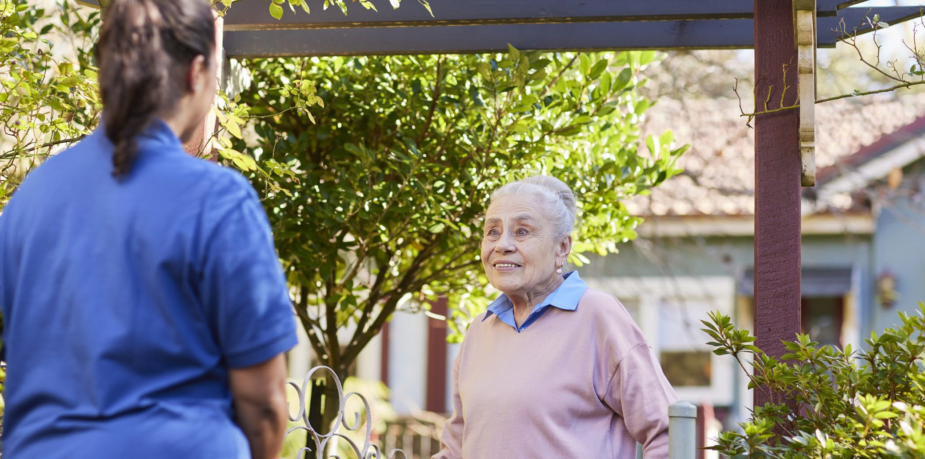
التخطيط المسبق لرعاية المسنين
من المفيد أن تبدأ مبكراً في مناقشة خيارات رعاية المسنين لك أو لأحبائك، حتى قبل أن تنشأ الحاجةَّ إلى أي رعاية أو دعم. فيما يلي بعض الأمور الأخرى التي يمكنك الاطلاع عليها لتبدأ في التفكير بشأن رعاية المسنين:
•
ا طّلع على مقدمي الخدمات وقارن بينهم لمعرفة الأنسب لك:
MyAgedCare.gov.au/find-a-provider
اشترك في EngAged، نشرتنا الإخبارية الشهرية حول رعاية المسنين وسبل التق دّم في
health.gov.au/aged-care-newsletter-subscribe :جَّيدة بصحة العمر
تابع مجلس الشيوخ Elders of Council على Facebook وا طّلع على أنشطته وأعماله
facebook.com/groups/agedcarecouncilofelders :المستمرة
تعرفّ على ما نقوم به لمساعدة الأشخاص في أستراليا على التق دّم في العمر بصحة جيَّدة
health.gov.au/topics/positive-ageing-is-ageing-well :حياتهم جَّودة وتحسين
•
•
•
"إذا مُنح كبار السن أدنى فرصة للتعبير والمشاركة وإحداث فرق، فإنهم سيزدهرون".
.Council of Elders في وعضو ،AO أستراليا وسام على حاصلة ،Gillian Groom
15
دليل موجهََّ لكبار السن وأسرهم والقائمين على رعايتهم


MyAgedCare.gov.au 1800 200 422
DT0004909-0825

